**Reporte: Hallazgos obtenidas**

En la estructura económica actual, las microempresas desempeñan un papel vital en la promoción de la innovación, el empleo y la revitalización de las comunidades locales. Estas pequeñas empresas suelen pasar desapercibidas en los análisis tradicionales, pero son una parte importante del tejido empresarial. En este contexto, el análisis de la base de datos de microempresas es particularmente importante.

El objetivo del análisis es revelar las especificidades, desafíos y oportunidades de las microempresas utilizando un conjunto de datos que refleje las actividades y el desempeño de las microempresas. A través de esta investigación, examinamos cómo estas empresas responden a circunstancias únicas, se adaptan a las limitaciones de recursos y contribuyen a la economía en general. Al descubrir patrones y tendencias en esta base de datos, podemos obtener información valiosa que no solo beneficia a las microempresas en sí, sino que también puede informar las políticas públicas y las estrategias comerciales en todos los niveles. En las siguientes secciones, profundizamos en los hallazgos clave de este análisis y destacamos su relevancia para el entorno económico actual.

* **Proceso de limpieza de datos**

Empezando con el proceso de la base de datos, tenemos una base de datos de 83 columnas y 171 registros, dentro de las cuales seleccionamos las 20 más relevantes, las cuales existen variables de tipo numérico y objeto, en las que podemos tomar en cuenta las variables de tipo objeto para un análisis mediante frecuencias, mientras que las variables numéricas para realizar tipos de gráficas de puntos. Para poder llevar a cabo el proceso, es necesario dividir los dos tipos de variables en un dataframe diferente para facilitar la limpieza.

Las variables de tipo objeto llevan un proceso de limpieza en el que se remplazan los valores nulos con un indicador como “desconocido”, “no hay información”, etc.

Las variables numéricas se limpiaron mediante un proceso de detección de outliers y eliminación de valores nulos, en este último se utilizó la variable media, ya que la mayor parte de estos números se repite y podría generar una secuencia al reemplazarlos con media.

Por último, se genera la unión del dataframe para poder exportarlo a un archivo de .csv y comenzar con el análisis gráfico y de frecuencias.

* **Análisis gráfico**

Durante el análisis gráfico utilizamos 20 variables entre tipo numérico y de objetos, con las cuales generamos gráficas de interés para el análisis del contexto en los micronegocios.

**Tipo de negocio**

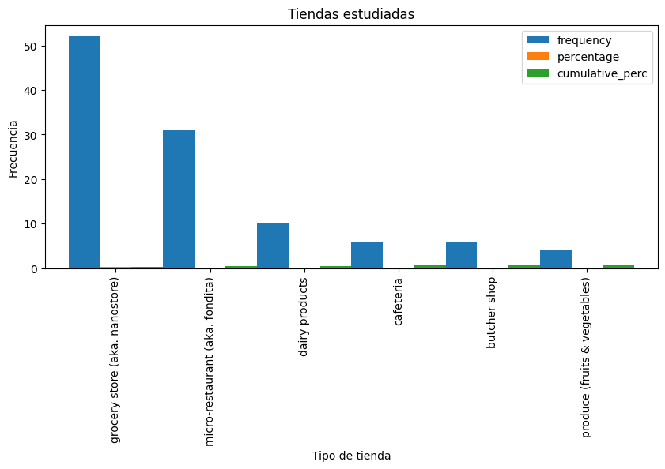

En esta grácica podemos observar que las tiendas de almacenes como abarrotes son el negocio que más participó en la encuesta, es decir, es el tipo de negocio que es más fácil de encontrar en el día a día, luego de este tenemos restaurantes, cafeterias, productos del día, carnicerías, etc. Alrededor de 50 del total de las muestras representan almacenes.

**Registro de ventas**

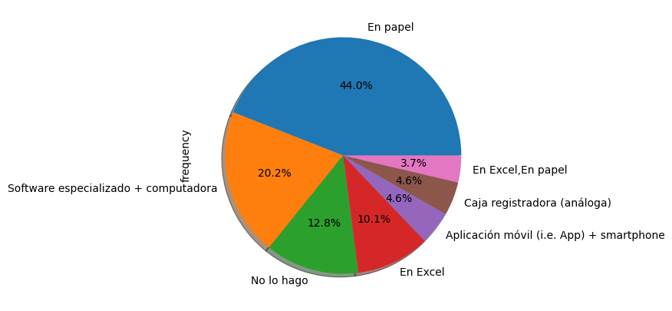

En el registro de ventas podemos observar que el 44% de toda la muestra utiliza el papel como el método más utilizado, sin embargo el software especializado+ computadora ocupa el segundo lugar, esto queriendo decir que la tendencia de la tecnología está alcanzando los micro negocios para facilitarlos cada día más.

**Planificación de ventas**

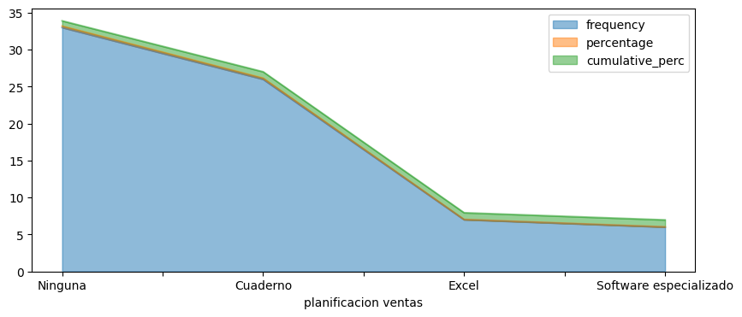

En esta gráfica podemos observar el proceso de planeación de las ventas en el micronegocio, poniendo atención podemos ver que 33 de la muestra total no lleva un proceso previo a la venta, mientras que el cuaderno sigue siendo el medio más utilizado para llevar acabo esta planificación.

**Canales de venta**

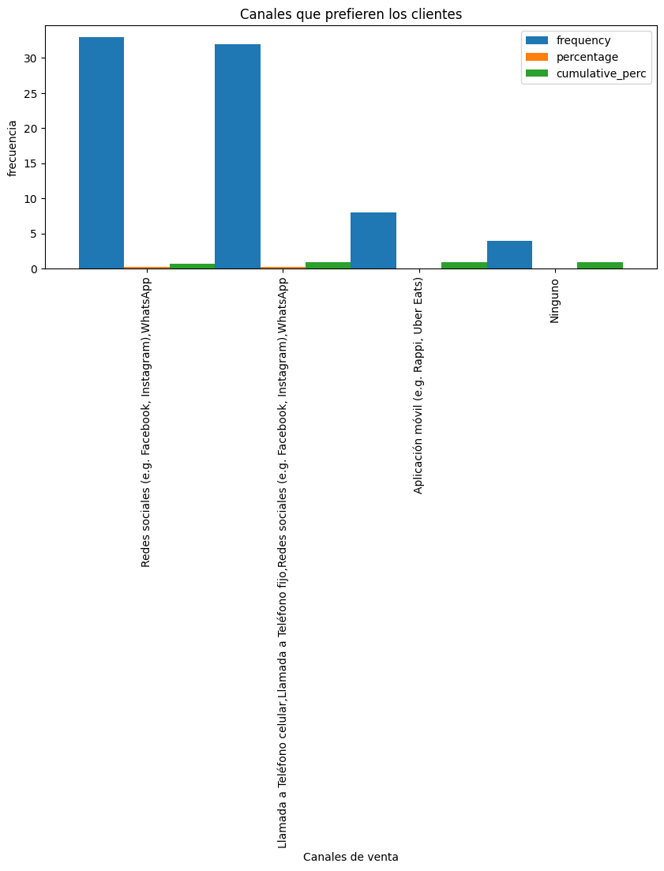

Los canales de venta son la herramienta más importante para los micronegocios, ya que tener un buen canal de venta hace que se obtenga un mejor alcance para con sus clientes. En esta gráfica podemos observar que el canal de venta más utilizado por los micronegocios son las redes sociales con cerca de 35 usuarios, seguido de las llamadas de teléfono que cada día están siendo remplazadas por las redes sociales.

**Pedidos proveedores**

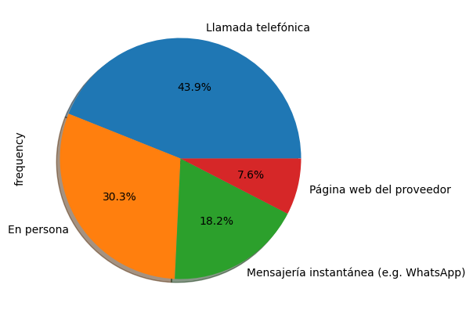

Uno de los temas más importantes par aun micronegocio es la calidad de sus proveedores, y para poder alcanzar esto se necesita una buena comunicación con los mismos. En esta gráfica podemos ver que los proveedores aun siguen utilizando las clásicas llamadas telefónicas y el trato personal para que los clientes se comuniquen con ellos, dejando muy por debajo a la mensajería instantanea o incluso una página web del proveedor.

**Inventario**

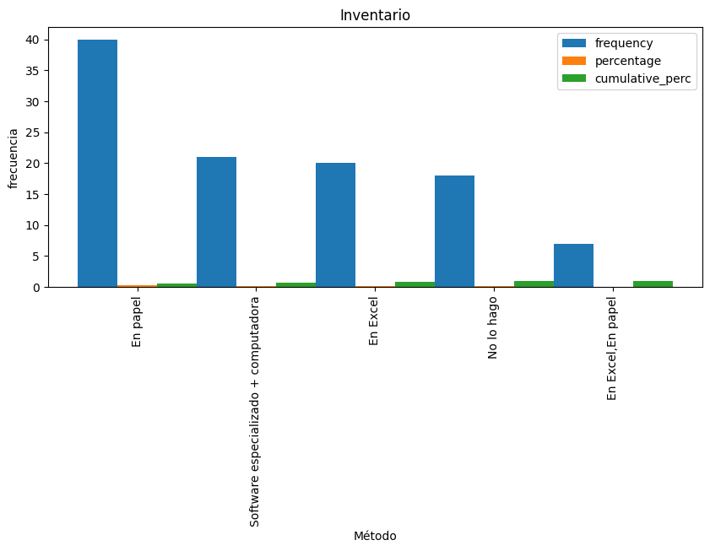

Uno de los de los indicadores más importantes para los micronegocios es el Inventario, ya que la manera de llevar su inventario representa ganancias o pérdidas dentro del mismo sistema del negocio. En esta gráfica podemos ver que 40 elementos del total de la muestra de los micronegocios aun utilizan un sistema anticuado basado en papel y no en un software o Excel, por lo tanto este cambio podría generar un impacto positivo en el control y administración de dichos negocios.

**Método de pago**

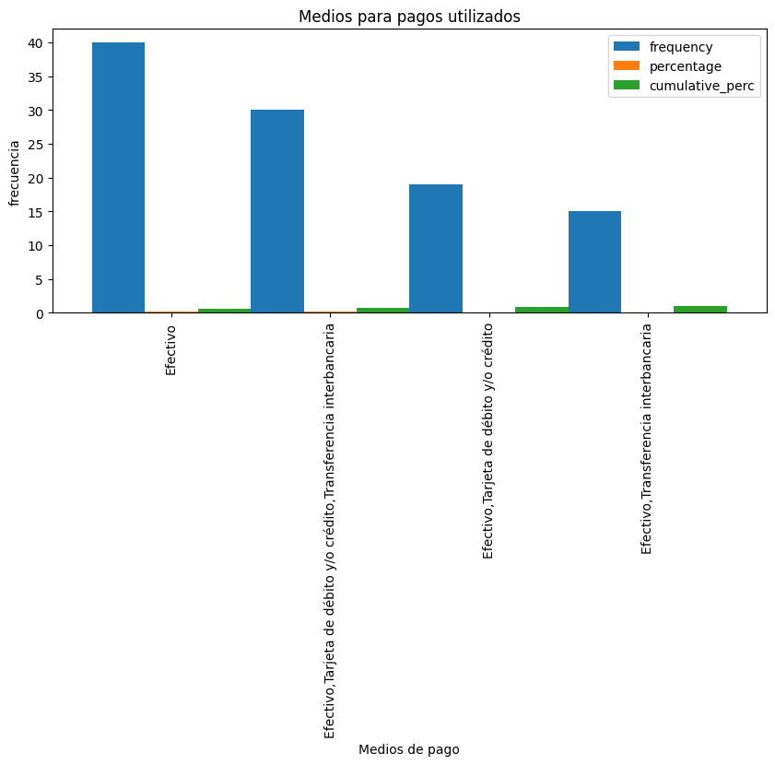

El método de pafo que se maneja en los micronegocios en su mayoría es el efectivo, ya que 40 encuestas del total utilizan este medio para el manejo de efectivo, sin embargo, las tarjetas de crédito y débito están tomando fuerza, siendo de los más utilizados al igual que el efectivo. Esta gráfica nos dice que el efectivo es el mpetodo mpas utilizado, pero la oportunidad es las tarjetas de crédito y débito para los negocios.

**Id Impuestos**

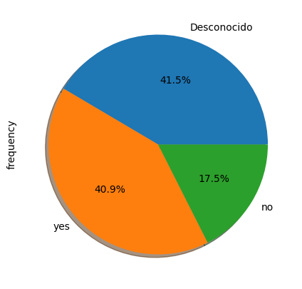

En el rubro de los impuestos podemos notar que el rubro “Desconocido” es el rubro más alto, descartando este indicador, podemos ver que el porcentaje de si se maneja un id de impuestos es mayor que el no por una gran cantidad, esto quiere decir que los micronegocios están siendo regulado por el gobierno.

**Conexión de internet**

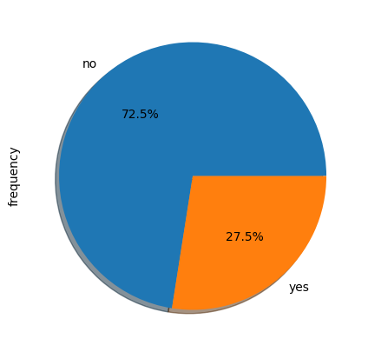

Una parte importante de hoy en día es tener una buena conexipon de wifi, es decir, que los negocios puedan estar conectados para poder estar a la vanguardia del mercado. Este rubro ha sido poco explotado, ya que los negocios no cuentan con una conexión estable a internet, siendo un 72.5% el no tengo este servicio en mi negocio.

**Espacio de la tienda**

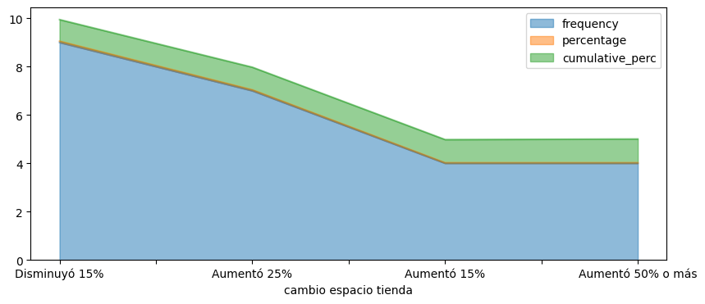

En el rubro del espacio, podemos tomar en cuenta diversos factores y uno de los más importantes es la renta, ya que, cuando un micronegocio empieza su proceso de crecimiento es posible ver la disminución del espacio con el que se cuenta ya que la mayoría de los micronegocios disminuyen su espacio en el primer año.

Finalmente, el análisis de la base de datos de microempresas arroja mucha luz sobre la dinámica y tendencias de este importante sector de la economía. Los almacenes, al igual que los supermercados, dan forma al panorama comercial y reflejan su presencia cotidiana en la vida comunitaria. A medida que avanza la era digital, hay evidencia de un creciente interés en la tecnología y un mayor uso de software y computadoras en la contabilidad de ventas. Pero los métodos tradicionales, como el papel y los cuadernos, siguen siendo los preferidos para la planificación de productos y la gestión de inventarios. Se destaca el poder de las redes sociales como canal de ventas y se demuestra su impacto en la ampliación del alcance de los negocios. Por otro lado, la comunicación con los proveedores todavía se realiza principalmente a través de métodos tradicionales como llamadas telefónicas y reuniones personales. En lo que respecta a los pagos, aunque el efectivo todavía domina, el creciente uso de tarjetas de crédito y débito apunta a una oportunidad para ampliar las opciones de pago.

La regulación fiscal parece estar consolidándose en la industria, y la mayoría de las microempresas informan que tienen números de declaración fiscal. Sin embargo, la conectividad a Internet presenta desafíos y la falta de acceso percibida por la mayoría de las empresas puede limitar su capacidad para seguir siendo relevantes y competitivas en el entorno digital.

En términos de espacio de tienda, el fenómeno de la reducción de espacio es más notorio en el primer año después de la apertura, lo que indica una estrategia común de optimización de recursos. Con base en estos hallazgos, se recomienda que las microempresas consideren las siguientes acciones:

1. **Digitalización incremental:**A medida que avanza la tecnología, el uso de software y herramientas digitales puede aumentar la eficiencia del registro de ventas, la planificación y la gestión de inventario. Esto garantizará una gestión del desempeño más precisa y racional.

2. **Explore nuevas formas de comunicarse**: El uso de plataformas digitales para comunicarse con los proveedores puede simplificar las transacciones y mejorar las relaciones comerciales. Adoptar mensajería instantánea o implementar un portal pueden ser pasos importantes.

3. **Diferentes métodos de pago:**Considere aceptar tarjetas de crédito y débito para atraer clientes que prefieran métodos de pago electrónico para mayor comodidad y flexibilidad.

4. **Invierta en conectividad:** Mejorar el acceso a Internet para las empresas puede abrir nuevas oportunidades de crecimiento y mantenerse al tanto de las últimas tendencias y estrategias del mercado.

5. **Optimización del espacio:** Si bien reducir el espacio puede ser una estrategia inicial, es importante evaluar si esta optimización afectará negativamente la experiencia del cliente o la capacidad de almacenamiento.

En general, el análisis destaca la importancia de la adaptación incremental a la tecnología, la diversificación y la consideración de la conectividad y el espacio en las estrategias microempresariales. Estas acciones pueden mejorar su competitividad y sostenibilidad en un entorno empresarial cambiante.